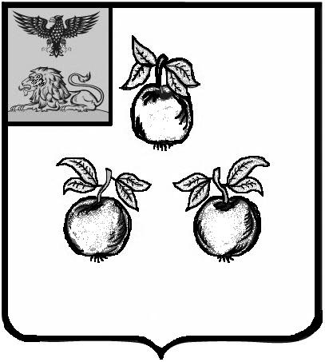

БЕЛГОРОДСКАЯ ОБЛАСТЬ

АДМИНИСТРАЦИЯ МУНИЦИПАЛЬНОГО РАЙОНА

«КОРОЧАНСКИЙ РАЙОН»

РАСПОРЯЖЕНИЕ

Короча

30 декабря 2021 г. № 546-р

О подготовке проекта внесения однократного изменения в правила землепользования и застройки Ломовского сельского поселения муниципального района «Корочанский район» Белгородской области

В соответствии с частью 3.3 статьи 33 Градостроительного кодекса Российской Федерации, на основании Устава муниципального района «Корочанский район» Белгородской области, с учетом поступившего предложения об изменении градостроительного регламента правил землепользования и застройки от Матюхина Ивана Васильевича:
  - Комиссии по подготовке проектов правил землепользования и застройки муниципальных образований муниципального района «Корочанский район» организовать подготовку проекта внесения изменений в правила землепользования и застройки Ломовского сельского поселения муниципального района «Корочанский район» Белгородской области (далее - Правила) в части однократного изменения видов разрешенного использования, установленных градостроительными регламентами территориальных зон, а именно:
  - Включить вид разрешенного использования «Размещение гаражей для собственных нужд», код вида 2.7.2, в перечень условно разрешенных видов разрешенного использования земельных участков и объектов капитального строительства территориальной зоны «Ж-1 - зона застройки индивидуальными жилыми домами с содержанием домашнего скота и птицы».
- Директору МКУ «Административно-хозяйственный центр обеспечения деятельности органов местного самоуправления муниципального района «Корочанский район» Кладиенко Е.А. обеспечить размещение настоящего распоряжения на официальном сайте органов местного самоуправления муниципального района «Корочанский район» в информационно – коммуникационной сети общего пользования.
3. Контроль за исполнением настоящего распоряжения возложить на заместителя главы администрации района по строительству, транспорту, связи и ЖКХ Агаркову В.А.

Глава администрации Корочанского района |  | Н.В. Нестеров

